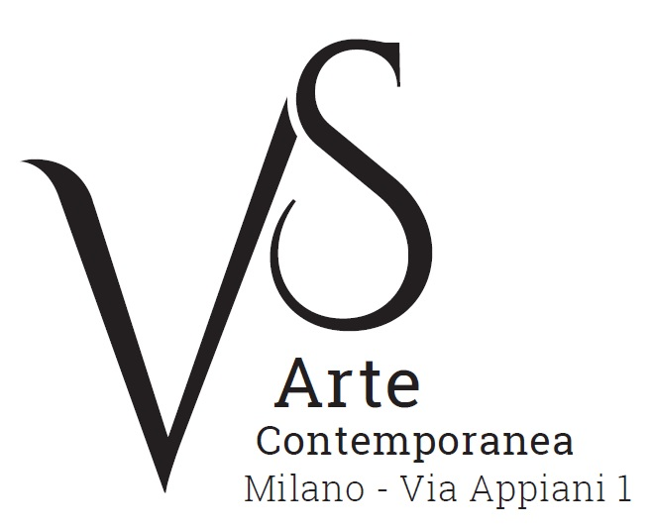

Sguardi e Luoghi

1 febbraio - 3 marzo 2018
prorogata al 24 marzo

comunicato stampa, 27.02.2018

La collettiva “Sguardi e Luoghi” esposta presso VS Arte e prorogata fino a sabato 24 marzo, propone attraverso i lavori di quattro giovani artisti, Tarik Berber, Filippo Cristini, Max Gasparini e Tina Sgrò un percorso figurativo contemporaneo incentrato sul binomio uomo e ambiente. Della figura umana, l’elemento cui viene rivolta maggiore attenzione è lo sguardo, come si evince dalle opere di Tarik Berber e Max Gasparini in dialogo con i luoghi, le architetture, gli spazi interni ed esterni rappresentati da Filippo Cristini e Tina Sgrò.

La tele di grandi dimensioni di Tarik Berber appartenenti alla serie Windsor Beauties ritraggono figure femminili la cui espressività è trasmessa soprattutto dai volti ed in particolare dagli sguardi o dalla loro negazione, occhi chiusi che comunicano stati d’animo. Le opere in mostra si ispirano ai ritratti della duchessa di York e delle sue amiche, realizzati da Sir Peter Lely, pittore olandese attivo in Inghilterra nella metà del Seicento, come si evince dai richiami ai drappeggi seicenteschi ripresi nei tessuti e negli abiti indossati.
La donna è protagonista anche delle opere di Max Gasparini che dipinge volti in primo piano e corpi, il cui realismo e la raffinatezza del dettaglio creano un forte contrasto con i supporti utilizzati, materiali di recupero tra cui sacchi di juta, vecchie lenzuola, cartone, lamiere di metallo ossidate dal tempo. I ritratti in bianco e nero affiorano ad occhi chiusi dalla ruggine della lastra metallica come in Argentum o prendono forma a colpi di spatola dalle macchie della tela precedentemente immersa nel colore nero, come si osserva nell’opera Ariel che cattura lo sguardo sognante di una giovane donna. Numerosi sono i rimandi alla mitologia e all’alchimia, tematiche a cui Gasparini rivolge la sua attenzione anche con l’inclusione di elementi e simboli.

Nel percorso espositivo alla figura umana si affianca la rappresentazione dei luoghi nella loro accezione di spazio sia reale che astratto.

I lavori di Filippo Cristini caratterizzati dall'intensità del colore e da una spiccata matericità offrono visioni di spazi urbani, periferie, aree post-industriali e ambienti naturali, in cui la rappresentazione classica del paesaggio si fonde con quella dell’artista fatta di storia e ricordi. In mostra sono esposte opere d'ispirazione cinematografica come Il sogno Assiromilanese, una veduta urbana da cui emerge l'imponente architettura della Stazione Centrale di Milano, e La Zona, che raffigura un ampio spazio desertico ai confini della realtà.
Orientati alla dimensione onirica sono invece i luoghi di Tina Sgrò, siano essi ambienti familiari o scenari tratti da immagini e fotografie, dove il tempo appare sospeso. Si tratta di interni di abitazioni, salotti, camere, luoghi che appartengono all’inconscio dell’artista e da lei rielaborati tramite la pittura, in cui la presenza umana si percepisce soltanto dalle tracce delle sue azioni. Dettagli, come la posizione di una sedia nell’opera Noia, e oggetti di uso quotidiano, ad esempio i bicchieri sul tavolo in Bollicine, suggeriscono il passaggio di una figura uscita dalla scena, lasciando allo spazio il racconto della sua esistenza.

Cenni biografici
Tarik Berber, nato in Bosnia nel 1980, a causa della guerra jugoslava si trasferisce con la famiglia in Italia, prima a Bolzano e in seguito a Firenze dove si diploma all’Accademia di Belle Arti; dagli anni 2000 espone in numerosi spazi pubblici e privati in Italia e all’estero. Tra le principali personali si ricordano quelle presso il Museo Nazionale Villa Pisani di Strà (2006), la Galleria Nazionale della Bosnia Erzegovina a Sarajevo (2015), la ArtMoorHouse a Londra (2015), Aria Art Gallery a Firenze (2017); partecipa inoltre a numerose collettive e manifestazioni. Vive e lavora a Londra.
Max Gasparini nasce a Rovato (Brescia) nel 1970, frequenta il liceo artistico e in seguito si dedica al restauro di opere d'arte. Dal 2007 espone in mostre personali e collettive e partecipa a numerose fiere d’arte nelle principali città italiane e internazionali. Si ricordano le personali presso la Rocca Sforzesca di Soncino (2008), Palazzo Oddo ad Albenga (2011), Palazzo Zenobio a Venezia (2012), la Kips Gallery a New York (2013), la Galleria 29 arte a Bergamo (2015) e la performance in diretta streaming curata da Angela Madesani in occasione della Giornata del Contemporaneo 2017. Le sue opere fanno parte di prestigiose collezioni pubbliche italiane.
Filippo Cristini, nato a Como nel 1989, si laurea in filosofia e frequenta lo studio dell’artista Giovanni Cerri. Dal 2009 partecipa a numerose collettive fra cui quella all’Istituto Italiano di Cultura di Osaka. Nel 2017 è presente con mostre personali presso la Galleria d’Arte Contemporanea Virgilio Guidi e Cortina Arte a Milano. Nello stesso anno sempre a Milano realizza la sua prima opera pubblica in occasione del rivestimento dei cantieri della metropolitana M4 ed espone nella collettiva alla Triennale. Vive e lavora a Milano.
Tina Sgrò, nata a Reggio Calabria nel 1972, dopo aver conseguito il diploma di pittura presso l’Accademia di Belle Arti, nel 2003 tiene la sua prima personale a Milano alla Galleria Magenta 52 e in seguito espone con mostre personali e collettive in diversi spazi pubblici e privati. Tra le personali più recenti si ricordano quella nel 2016 alla Galleria MAG di Como e nel 2017 alla Galleria Febo e Dafne di Torino. È finalista e vincitrice di premi a livello nazionale e sue opere sono presenti in collezioni pubbliche. Vive e lavora tra Reggio Calabria e Milano.

La galleria VS Arte apre nel 2017 grazie alla passione dei due fondatori, Vincenzo Panza e Samantha Ceccardi, per l’arte e il collezionismo. Vincenzo Panza, vanta una trentennale esperienza nel management di aziende multinazionali e Samantha Ceccardi è attiva da oltre vent’anni nell’organizzazione di eventi e grandi manifestazioni.
VS Arte è una nuova realtà che unisce cultura e dinamiche dell’economia in uno spazio unico, quello di Appiani Arte per Immagini, il cui prestigio è legato al nome del noto gallerista e mecenate Alfredo Paglione, la cui galleria è stata il punto di riferimento per tutti i più grandi artisti del panorama nazionale e internazionale del ‘900. Ha ospitato maestri affermati tra cui Guttuso, Sassu, Manzù, Fontana, De Chirico e grandi figure dell’arte internazionale come Picasso, Rauschenberg, Grosz, Gropper e Levin. I suoi spazi sono stati un cenacolo dinamico e fertile per letterati, musicisti e intellettuali di grande spessore, tra cui Raffaele Carrieri, Carlo Levi, Dino Buzzati, Salvatore Quasimodo, Leonardo Sciascia, Mario Luzi e Giuseppe Ungaretti. Un’osmosi, quella creatasi in questo luogo, tra arte e poesia che ha dato vita a una atmosfera rara, fruttuosa e creativa che VS Arte intende proseguire, coadiuvata da Alfredo Paglione, attraverso esposizioni ed eventi di grande richiamo sia per far emergere nuovi artisti che per dare lustro alle opere dei grandi maestri.
Al centro delle attività di VS Arte emergono la tutela, la gestione e la valorizzazione di opere d’arte, la promozione e la diffusione dell’arte contemporanea e il suo sviluppo in Italia e all’estero.

Coordinate mostra
Titolo Sguardi e Luoghi
Sede VS Arte, via Appiani 1 - 20121 Milano
Date 1 febbraio - 3 marzo 2018 - prorogata al 24 marzo
Orari martedì - sabato, ore 15.30 - 19.30
Ingresso libero
Info pubblico Tel. +39 335 8004220 - info@vsarte.it - www.vsarte.it

Ufficio stampa
IBC Irma Bianchi Communication
Tel. +39 02 8940 4694 - mob. + 39 328 5910857 - info@irmabianchi.it
testi e immagini scaricabili da www.irmabianchi.it

